ファックスによる≪学校・修学旅行等≫申込書について

申込用紙を印刷して戴き、記載事項をお読みになって、
ご記入下さい。
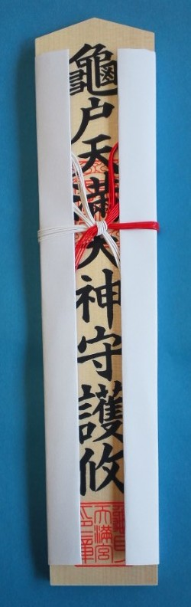
【１】参拝される方の総人数をご記入下さい。
【２】学校名、団体名をご記入下さい。
祈願主旨
【３】氏名にはフリガナを付しご記入下さい。
【４】お申込み後、問い合わせ・確認の為、必ずご記入下さい。
【５】希望される祈願の内容をご記入下さい。
学 校 名 又 団 体 名
【６】御神札（木のお札）の要、不要を○印でご指示下さい。
御神札には、祈願内容と学校名（団体名）を墨書し、
お祓い致しまして、ご参拝後にお頒ち致します。
※御神札一体に付き、初穂料五千円を別途頂きます。
【７】御守が必要な場合は、御守の種類・数をご記入下さい。
注意事項
※初穂料は参拝人数、御神札・御守の数により異なります。
※準備の都合もありますので、3日前までにファックスにてお送り下さい。
当社より折り返しご連絡致します。
※当社行事などの都合により、御希望の日時にできない場合がございます。
※ご不明な点がございましたら、お問い合わせ下さい。
亀 戸 天 神 社 社 務 所
Tel ０３－３６８１－００１０
Fax ０３－３６３８－００２５

